Ejercicio obligatorio 5: instalación y manejo de exist-db

1º Instalar ExistDb en un pc, y realizar capturas de pantalla de la instalación.

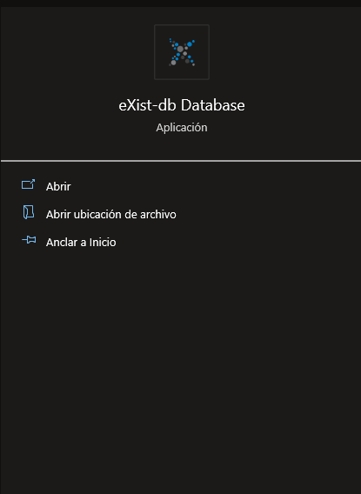

Despues pulsamos e nopen dashboard

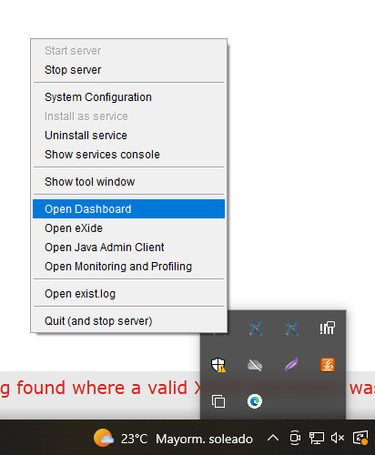

y en ultimo, pulsamos eXide- Xquery IDE

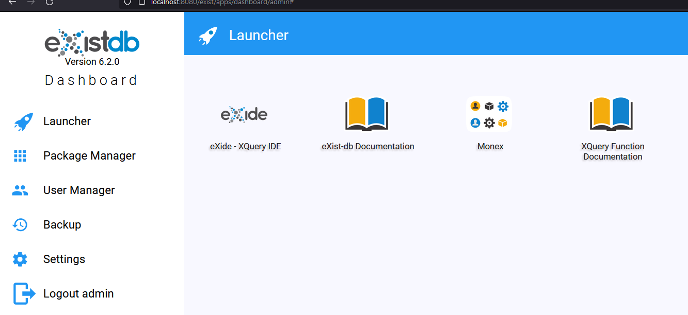

2º Deberemos crear una colección para cada base de datos que hemos creado en basex y realizar las consultas en xquery, se deberá realizar capturas de pantalla de las consultas que tendrán que ser guardadas.

Creamos una xml en exist-db de productos

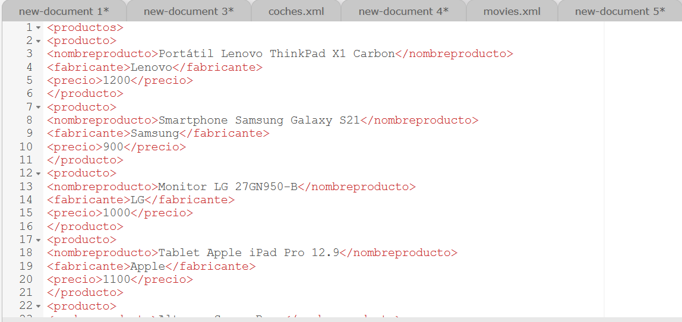

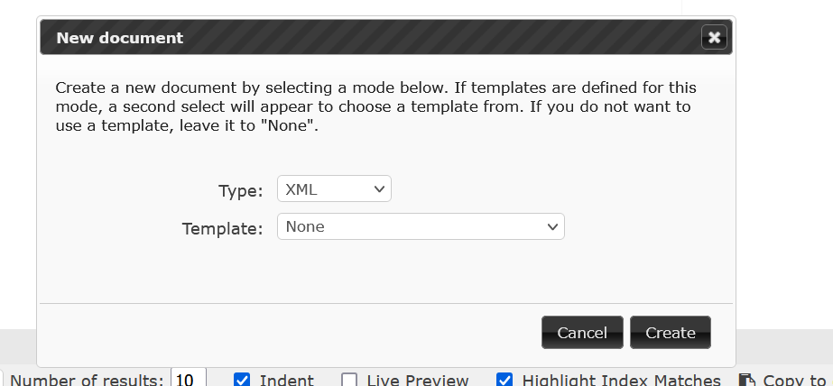

guardamos en carpeta alumnodb2
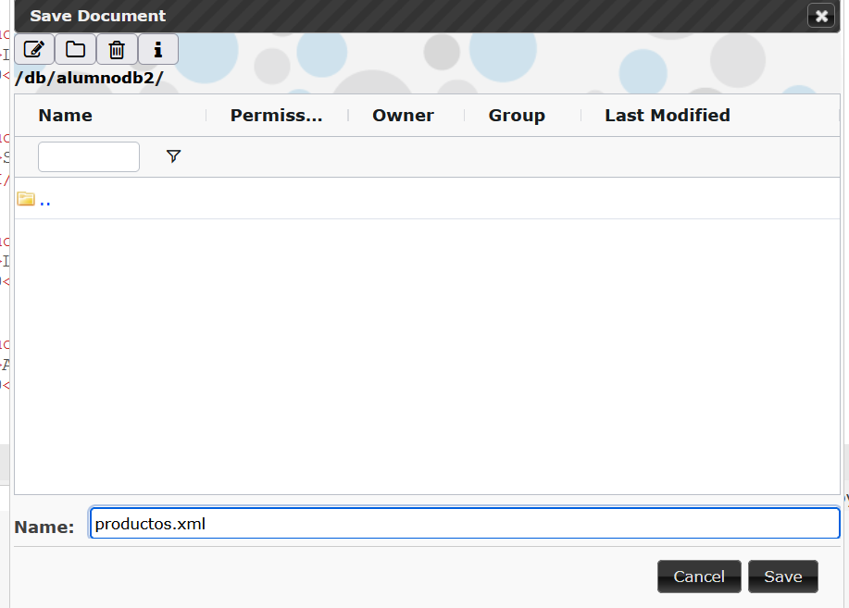

las consultas en xquery,

Listar todos los productos y sus fabricantes

/productos/producto/fabricante

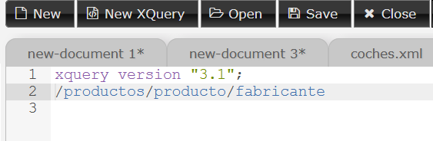

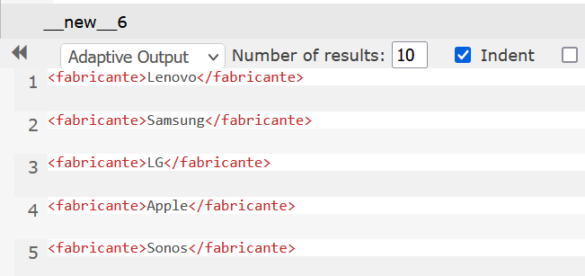

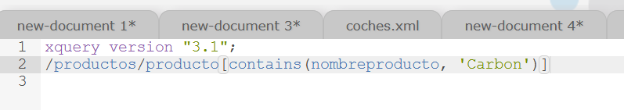

Listar los nombres de los productos que contienen la palabra "Carbon".

/productos/producto[contains(nombreproducto, 'Carbon')]

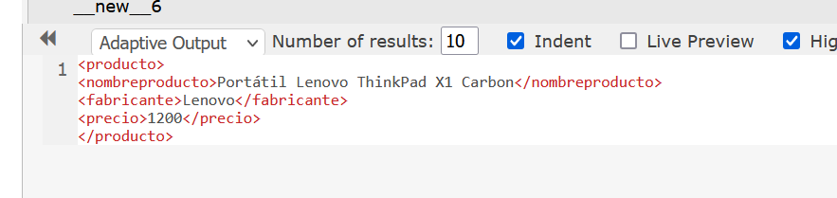

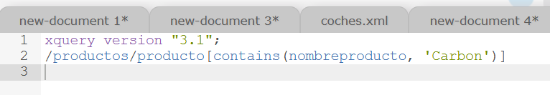

Listar los nombres de los productos que contienen la letra "E" en su nombre Listar los nombres de los productos que contienen la letra "E" en su nombre
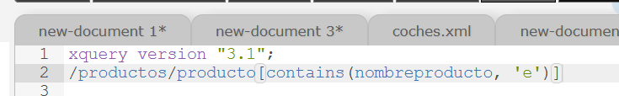
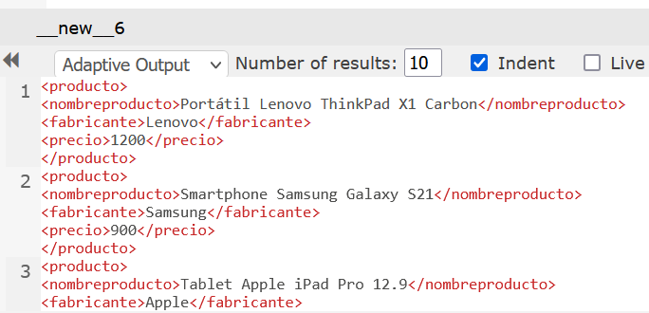

Listar los nombres de los productos y sus precios, ordenados por precio ascendente.

for $cliente in //productos/producto order by number($cliente/precio) ascending return $cliente

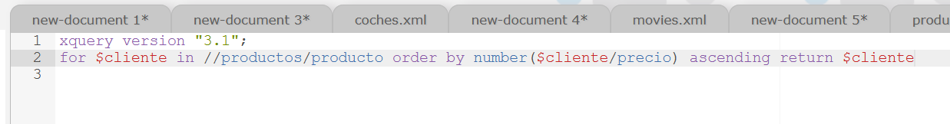
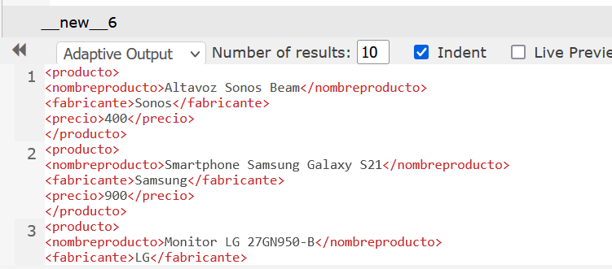
Listar los nombres de los productos que tienen un precio mayor a $100 y que son fabricados por "Fabricante B".

/productos/producto[precio>100][fabricante='Samsung']

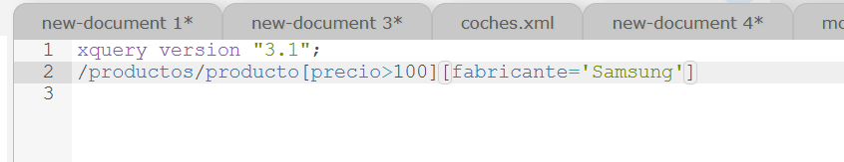

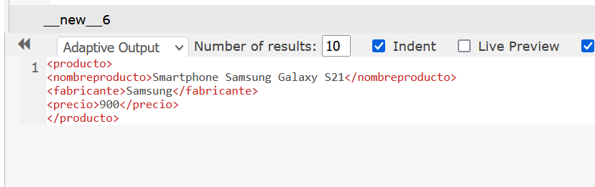
Selecciona todos los fabricantes :
